УВАЖАЕМЫЕ КОЛЛЕГИ!

Мы меняемся и всегда открыты к предложениям, стараемся их оперативно реализовывать.
По многочисленным просьбам, Центр просветительской работы ОАТОС совместно с ведущими организациями:
- Федеральным народным советом,
- Общенациональным союзом некоммерческих организаций,
- Российской академией естественных наук,
- Институтами системы Российской академии наук,
- Российской муниципальной академией,
- ОПОРОЙ России,
- Деловой Россией,
- Федеральным экспертным советом при ОАТОС,
- Координационным центром местных сообществ

объединили все наши образовательные программы в единый проектно -образовательный интенсив – программу профессиональной переподготовки «Государственное и муниципальное управление» с правом ведения профессиональной деятельности в сфере межсекторного взаимодействия для инфраструктурного развития территорий и повышения их человеческого потенциала.
Программа разработана в целях содействия исполнению Указа Президента Российской Федерации от 21 июля 2020 года № 474 «О национальных целях развития Российской Федерации на период до 2030 года» и Перечня поручений Президента Российской Федерации от 4 июня 2023 года № Пр-1111.
Программа обучения включает в себя:

ОБЯЗАТЕЛЬНЫЙ БЛОК
22  часа | МОДУЛЬ (КУРС) 1. Концепция межсекторного взаимодействия (социального партнерства) для развития инфраструктуры территорий и повышения их человеческого потенциала.
36  часов | МОДУЛЬ (КУРС) 22. Авторская сессия (очная).  I. Подготовка проектной работы (муниципального проекта) и его защита.  II. К вопросу о смыслах, ценностях и целях социального действия.
ВАРИАТИВНЫЙ БЛОК
30  часов | МОДУЛЬ (КУРС) 2. Экономика муниципалитета.
20  часов | МОДУЛЬ (КУРС) 3. Муниципальные финансы и бюджет.
30  часов | МОДУЛЬ (КУРС) 4. Стратегическое планирование и инвестиционная деятельность на местном и региональном уровнях.
22  часа | МОДУЛЬ (КУРС) 5. Малый и средний бизнес в муниципалитете. Формула благоприятной деловой среды в муниципалитете.
18  часов | МОДУЛЬ (КУРС) 6. Некоммерческие организации (НКО) и социально ориентированные некоммерческие организации (СО НКО).
20  часов | МОДУЛЬ (КУРС) 7. Проектная деятельность органов территориального общественного самоуправления (ТОС).
24  часа | МОДУЛЬ (КУРС) 8. Научно-экспертные организации как субъекты межсекторного взаимодействия.
26  часов | МОДУЛЬ (КУРС) 9. Увеличение потенциала общественного здоровья. Здоровый и спортивный муниципалитет.
26  часов | МОДУЛЬ (КУРС) 10. Социальный капитал и развитие практик общественного служения в муниципальном образовании.
72  часа | МОДУЛЬ (КУРС) 11. Применение цифровых технологий в государственном и муниципальном управлении.
26  часов | МОДУЛЬ (КУРС) 12. Правовая защита и правовая поддержка органов местного самоуправления и местных сообществ.
26  часов | МОДУЛЬ (КУРС) 13. Аудит регионального и муниципального управления.
48  часов | МОДУЛЬ (КУРС) 14. Управленческая соционика: создание результативных коллективов и управление ими.
26  часов | МОДУЛЬ (КУРС) 15. Брендирование и территориальный туризм - как социально-экономический драйвер развития муниципальных образований.
21  час | МОДУЛЬ (КУРС) 16. Организация работы с молодежью. Организация эффективной комплексной адресной помощи семьям, в том числе семьям участников СВО.
22  часа | МОДУЛЬ (КУРС) 17. Привлечение ресурсов для развития муниципальной экономики.
36  часов | МОДУЛЬ (КУРС) 18. Протокольная служба и организация протокольных мероприятий органов местного самоуправления.
26  часов | МОДУЛЬ (КУРС) 19. Муниципальный контроль. Проблемные аспекты отдельных видов муниципального контроля.
27  часов | МОДУЛЬ (КУРС) 20. Муниципальный контроль в сфере благоустройства. Проблемные аспекты муниципального контроля в сфере благоустройства. Обязательные требования в сфере благоустройства.
36  часов | МОДУЛЬ (КУРС) 21. Современные формы взаимодействия органов местного самоуправления с населением.

Освоение программы проводится поэтапно (каждый модуль отдельно) в течение одного учебного года (октябрь 2023 – июль 2024).
По итогам обучения по каждому модулю обучающемуся выдается удостоверение о повышении квалификации установленного образца.
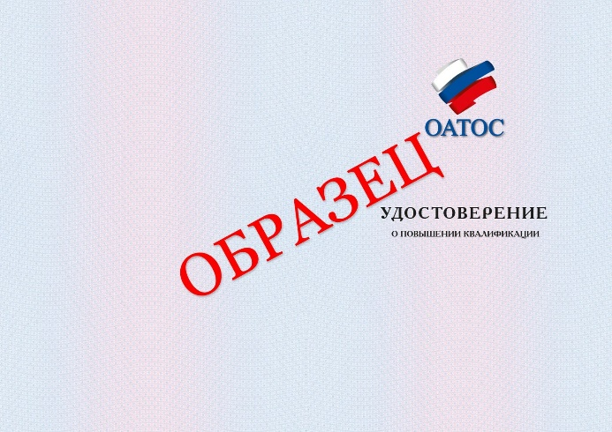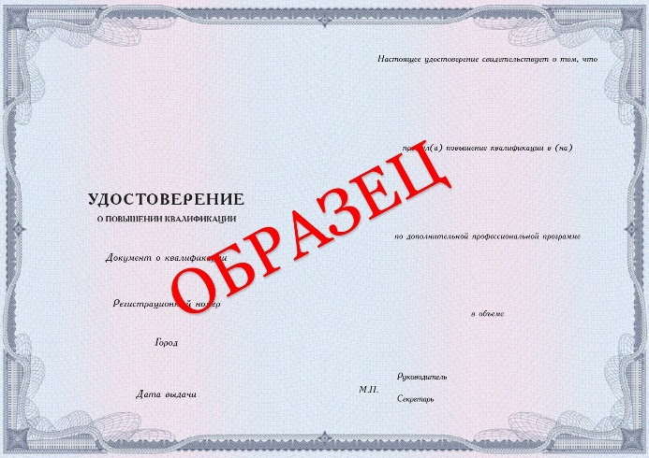

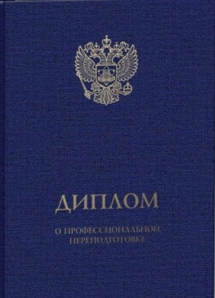
Диплом о профессиональной переподготовке выдается при выполнении следующих условий:
- Обязательное обучение по модулям № 1 и №22.
- Обучающийся должен освоить суммарно не менее 250 часов, включая 22 часа Модуля №1 и 36 часов Модуля №22.
- Обучающийся должен пройти обучение в течение одного учебного года (октябрь 2023 – июль 2024).

ПРЕИМУЩЕСТВА получения диплома о переподготовке по программе «Государственное и муниципальное управление» в ОАТОС:
- Диплом о профессиональной переподготовке ОАТОС, учитываемый всеми кадровыми службами;
- Все документы о квалификации вносятся в ФИС ФРДО. При необходимости работодатель может проверить подлинность диплома в реестре;
- Возможность претендовать на повышение по службе или смену должности;
- Учет при аттестации на службе;
- Открытое общение с ведущими практиками и экспертами в области государственного, муниципального и общественного управления;
- Программа прошла независимую общественную оценку Экспертного совета Комитета Государственной Думы по региональной политике и местному самоуправлению;
- Доступная стоимость обучения;
- На каждый 8-й модуль для обучающегося предоставляется скидка в размере 10%;
- Для групп от 10-ти человек предоставляются скидки;
- Возможность оформления налогового вычета – 13% НДФЛ;
- Заочный формат обучения с использованием дистанционных образовательных технологий;
- Бонус для обучающихся – Модуль №22 «Авторская сессия по подготовке муниципального проекта» предоставляется на бесплатной основе.

ТРЕБОВАНИЯ К СЛУШАТЕЛЯМ:
К освоению программы допускаются лица, имеющие среднее профессиональное и/или высшее образование.

ДОКУМЕНТЫ ДЛЯ ПОСТУПЛЕНИЯ:
- Копия диплома о высшем или среднем профессиональном образовании или справка с места учебы (для студентов);
- Паспорт: 1 разворот (фото), 2 разворот (регистрация);
- СНИЛС.

Более подробную информацию о сроках проведения обучения, стоимости и содержании курсов повышения квалификации Вы можете посмотреть на официальном сайте ОАТОС: https://www.oatos.ru/edu.

Мы Вас ждём!

С уважением,
Центр Просветительской работы ОАТОС

тел.: 8 (916) 788-60-71, e-mail: edu@oatos.ru

